Witam serdecznie wszystkie „Skrzaty”!
Temat tygodnia: Praca rolnika
Data: 03.04.2020r. Temat dnia: Gospodarstwo ekologiczne

1. Dzisiaj proszę porozmawiać z dzieckiem o gospodarstwie ekologicznym:
- Pogadanka na temat: „Czym jest Gospodarstwo ekologiczne”
- symbol żywności ekologicznej – zapoznanie z symbolem, przeliczanie gwiazdek
- Praca z KP3.39 (kredka pomarańczowa) – proszę otworzyć książki na stronie 39
- Na rysunku wszystkie marchewki zostały oznaczone literami. Pozostałe warzywa to pietruszki.
Odszukaj wszystkie marchewki i pokoloruj je na pomarańczowo.
Policz, ile jest marchewek w pierwszym rzędzie i wpisz w ramkę, odpowiednią liczbę
Policz, ile jest wszystkich warzyw w drugim rzędzie i wpisz w ramkę odpowiednią liczbę.
- Przyjrzyj się rysunkowi. Pokoloruj tylko te elementy, które nie pasują do obrazka
- Praca z KP3.40 (kartka, nożyczki, klej)
Wytnij puzzle, ułóż z nich obrazek i przyklej na kartkę zgodnie z wzorem.
2. Wykonać pracę plastyczną „Marchewka” – technika dowolna

lub można skorzystać z PROPOZYCJI zamieszczonej poniżej.
PROPOZYCJA DO ZAJĘĆ - TEMAT: „GOSPODARSTWO EKOLOGICZNE”

I. Część dnia:
1. Powitanka – proszę zaśpiewaj z Mamą powitankę: ustawiamy się naprzeciw siebie
Wszyscy są, witam Was – klaszczemy w swoje ręce
zaczynamy już czas – rytmicznie dotykamy rąk osoby, która stoi naprzeciw
Jestem ja – wskazujemy na siebie
jesteś Ty – wskazujemy na osobę stojącą naprzeciw
raz, dwa, trzy – klaszczemy 3 razy nad głową

2. Gimnastyka z Mamą – dziecko wykonuje tyle przysiadów, skłonów i podskoków ile ma lat
Zabawa do piosenki „Jarzynowa Gimnastyka”
https://www.youtube.com/watch?v=oD_4YBKMKFs
3. Dni tygodnia – przypominamy sobie nazwy dni tygodnia – dzisiaj mamy piątek, wczoraj był ….., a jutro będzie ……. – zaczynamy weekend.
https://www.youtube.com/watch?v=KJiXPp1jSgQ

II CZĘŚĆ DNIA:
1 zajęcie:
Gospodarstwo ekologiczne - pogadanka na temat: „Czym jest Gospodarstwo ekologiczne?” w oparciu o tekst opowiadania „W gospodarstwie” Olgi Masiuk i ilutracji
1. „W gospodarstwie” – słuchanie opowiadania Olgi Masiuk
Wycieczka do gospodarstwa ekologicznego była zaplanowana od dawna. Dzieci próbowały się dowiedzieć, co znaczy słowo „ekologiczne”, ale ponieważ odpowiedzi „zdrowe”, „naturalne” niewiele wyjaśniały, postanowiły sprawę zbadać dopiero na miejscu.
Jazda małym autobusem była bardzo przyjemna. Po godzinie pojazd zatrzymał się przed niewielkimi zabudowaniami.
Tup, oczywiście, wytuptał pierwszy.
– Ale tu pięknie pachnie! – zawołał zdziwiony. Na spotkanie dzieciom wyszła uśmiechnięta pani.
– Pachnie kwiatami i świeżym powietrzem – wyjaśniła. – Chodźcie, wszyscy już na was czekają.
– Kto na nas czeka? – zainteresowała się Elizka.
– Ktoś w oborze, ktoś w kurniku i ktoś na polu – zaśmiała się pani.
– Hej, hej, dzieci – dał się nagle słyszeć głos.
Wszystkie głowy zwróciły się w stronę pola, skąd dochodziły okrzyki. Stał tam pan i przyjaźnie machał ręką.
– O, to właśnie jeden z oczekujących – rzekła pani. – Mój mąż. Pokaże wam, czym się zajmujemy. Tup oczywiście był pierwszy.
– Tylko uważaj, żebyś niczego nie podeptał – powiedział pan. – Musisz iść bardzo ostrożnie.
– Na co mam uważać? – zdziwił się zając.
– Zobacz, dopiero niektóre warzywa wychodzą z ziemi.
Tup nachylił się. I rzeczywiście, widać było niewielkie zielone listki różnych kształtów. Małe krzaczki sałaty, rzodkiewki, nieśmiałe jeszcze pióropusze marchewek. Tup nachylił nos i po chwili zakrzyknął uradowany:
– Jak te marchewki pięknie pachną! W życiu nie czułem tak smakowitego zapachu!
– Pachną tak, ponieważ są zdrowe. Bardzo o nie dbamy. Rosną w czystej ziemi i oddychają czystym powietrzem.
– A co tam jest? – zapytał Kuba wskazując na dwa budynki obok.
– Tam mieszkają zwierzęta – odpowiedziała pani. – W oborze krowy i świnie, a w kurniku…
– Jajka! – krzyknął Tup, zanim pani dokończyła zdanie.
– Specjalnie czekałam na was z wyprowadzeniem krów na pastwisko. Trawa jest jeszcze słabiutka, ale pogoda piękna, więc krowy nie chcą siedzieć w oborze. Pomożecie mi – powiedziała pani.
Szczypior, który był najodważniejszy ciągnął sznurek i krowa potulnie ruszyła za nim.
– A teraz pójdziemy szukać jajek – rzekł pan.
W kurniku na grzędach siedziały kury. Rozbiegły się, kiedy zobaczyły dzieci i można było szukać jajek. Zosia znalazła dwa, Kuba trzy, więc pani zaproponowała, żeby iść do kuchni zrobić jajecznicę. Dzieci pomagały wbijać jajka na patelnię i kroić chleb, który był puszysty i chrupała mu skórka. Tup przytknął kromkę do nosa.
– Znowu pięknie pachnie! – krzyknął. – Już wiem, co to znaczy ekologiczny – roześmiał się. – To znaczy, że pachnie.

Można dzieciom zadać pytania dotyczące tekstu:
- Gdzie pojechały dzieci?
- Co widziały?
- Po co poszły do kurnika?
- Co robiły w oborze?
2. Praca z KP3.39 (kredka pomarańczowa) – proszę otworzyć książki na stronie 39
- Na rysunku wszystkie marchewki zostały oznaczone literami. Pozostałe warzywa to pietruszki.
Odszukaj wszystkie marchewki i pokoloruj je na pomarańczowo.
Policz, ile jest marchewek w pierwszym rzędzie i wpisz w ramkę, odpowiednią liczbę
Policz, ile jest wszystkich warzyw w drugim rzędzie i wpisz w ramkę odpowiednią liczbę.
- Przyjrzyj się rysunkowi. Pokoloruj tylko te elementy, które nie pasują do obrazka

3. Ekologiczne rośliny - uprawiane są bez nawozów, oprysków, nie są tak duże, jak rośliny
z gospodarstw tradycyjnych, gdzie stosuje się nawozy i opryski. Produkty z gospodarstwa ekologicznego są zdrowe - określa się je nazwą bio, eko.
4. Symbol żywności ekologicznej:
- zapoznanie z symbolem, przeliczanie gwiazdek

- Pokazujemy dzieciom obrazki przedstawiające jabłka z uprawy ekologicznej i tradycyjnej
Wskaż na obrazku jabłka z produkcji ekologicznej
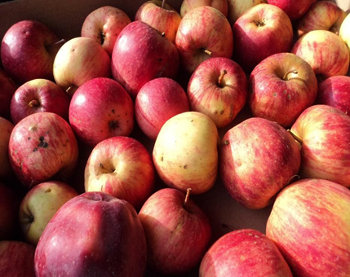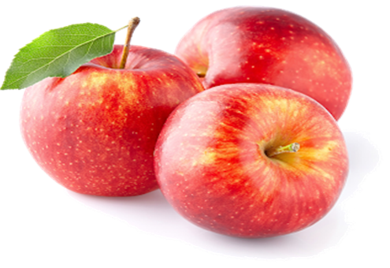
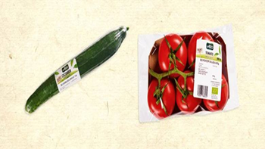
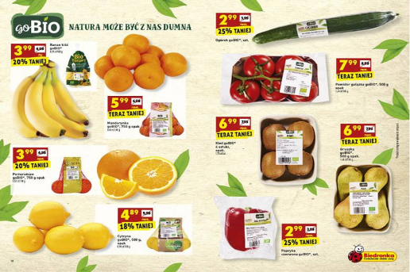
- Produkty ekologiczne – wyszukiwanie w gazetkach reklamowych ( np.: Sklep Biedronka)

5. „Jedziemy na wieś” – zabawa ruchowa. Mama recytuje kilka razy rymowankę: Jedzie rowerek na spacerek na słoneczko i wiaterek – w różnym tempie. Dziecko biegnie lekkim truchtem zgodnie
z tempem recytacji. Na hasło Łańcuch pękł! Dzieci zatrzymują się, kucają i wykonują nadgarstkiem - ruch wkręcania śrubki.
Praca z KP3.40 (kartka, nożyczki, klej)
Wytnij puzzle, ułóż z nich obrazek i przyklej na kartkę zgodnie z wzorem.

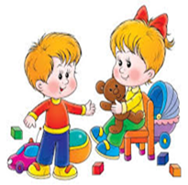
Zabawa
Sprzątamy zabawki i myjemy ręce.
Zabaweczki, zabaweczki,
już wskakujcie na półeczki,
do koszyków, do szuflady
po kolei - nie ma rady...

2 zajęcie”
„Marchewka” – praca plastyczna, technika dowolna
1. Posłuchajcie piosenki „Piosenka o niezdrowym jedzeniu” następnie pokaż na obrazku, w którą stronę należy skręcić, żeby dojechać do produktów zdrowych (w lewą czy w prawą stronę?)
https://www.youtube.com/watch?v=1bmJ4Zlj_B4
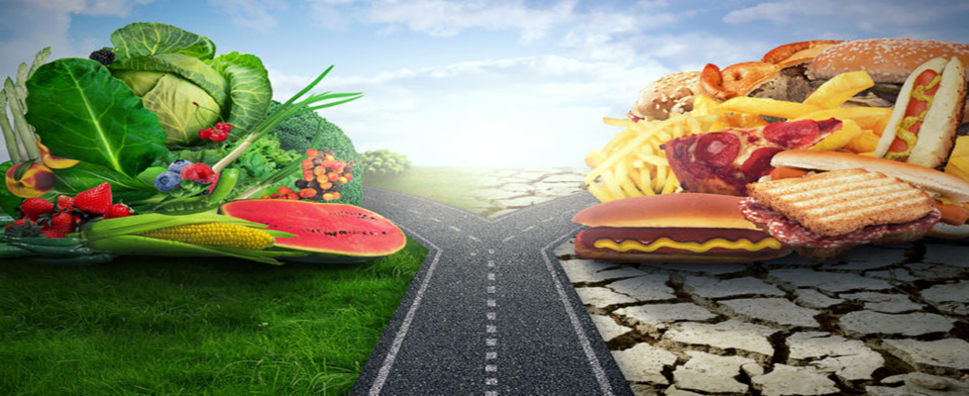
Możesz obejrzeć również:
„Olimpiada w Jarzynowie”
https://www.youtube.com/watch?v=H0d-zG2Z2-g
Bajka „Kajtek sadzi marchewki”
https://www.youtube.com/watch?v=_7Klms1O0-s

2. Posłuchaj wiersza „Marchewka” – dlaczego warto jeść marchewki
Raz dzieci pytały marchewkę,
dlaczego jest marchewkowa.
A marchewka na to -nie lubię chorować.
Kto mnie będzie jadł, pożyje wiele długich lat.
Piękną cerę jemu dam, bo o cerę i oczy dbam.
Kto z marchewką dobrze żyje, ten ma wigor i długo żyje!

3. Posłuchaj piosenki „Urodziny Marchewki”
https://www.youtube.com/watch?v=s85UBfgqKwY

4. Wykonanie pracy plastycznej „Marchewka” – technika dowolna wybrana przez dziecko.
(propozycje wykonania poniżej - można pokolorować marchewkę która znajduje się poniżej)
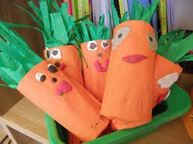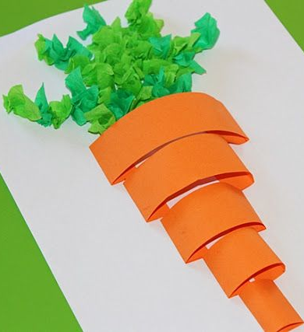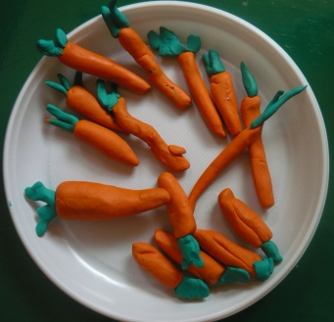

Przyjemnej zabawy!!! Miłego weekendu

W następnym tygodniu będziemy omawiać tematy związane z Wielkanocą.

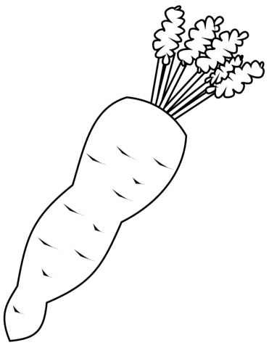

III. Część dnia:
1. Relaksacja: Kładziemy się na poduszce i słuchamy muzyki relaksacyjnej dla dzieci na:
https://www.youtube.com/watch?v=YxfnUPqWV0k

lub można skorzystać z Zakładki Bajkoterapia i wybrać tekst do przeczytania dziecku.

2. Zabawa „O czym myślę?” – (zwierzęta hodowlane, budynki gospodarcze i maszyny rolnicze). Najpierw opisujemy słowami wygląd wybranego przez siebie zwierzęcia, maszyny, budynku, a potem dziecko podaje nazwę i dzieli ją na sylabę. np.:
Jak nazywa się budynek, w którym mieszkają konie? – dziecko podaje nazwę –
stajnia
Jak nazywa się zwierzę, które robi mu-mu? – dziecko podaje nazwę –
krowa
Jak nazywa się maszyna, która młóci zboże? – dziecko podaje nazwę –
kombajn
Potem zamieniamy się rolami i dziecko zadaje pytania Mamie.

3. Możecie pobawić się z Mamą, siostrą, bratem
- w układanie puzzli,
- zbudować z klocków zagrodę dla zwierząt wiejskich
Przyjemnej zabawy!!! Miłego weekendu

